Два рецепта зимних заготовок, которые не требуют консервирования

Эти рецепты из детства. Так готовила моя бабушка, ими пользовались в семье моих родителей. Они просты в приготовлении. Хранить заготовки можно на холодном балконе. А самое главное, овощи в таком виде более полезны, чем термически обработанные, закрытые в банках наглухо.

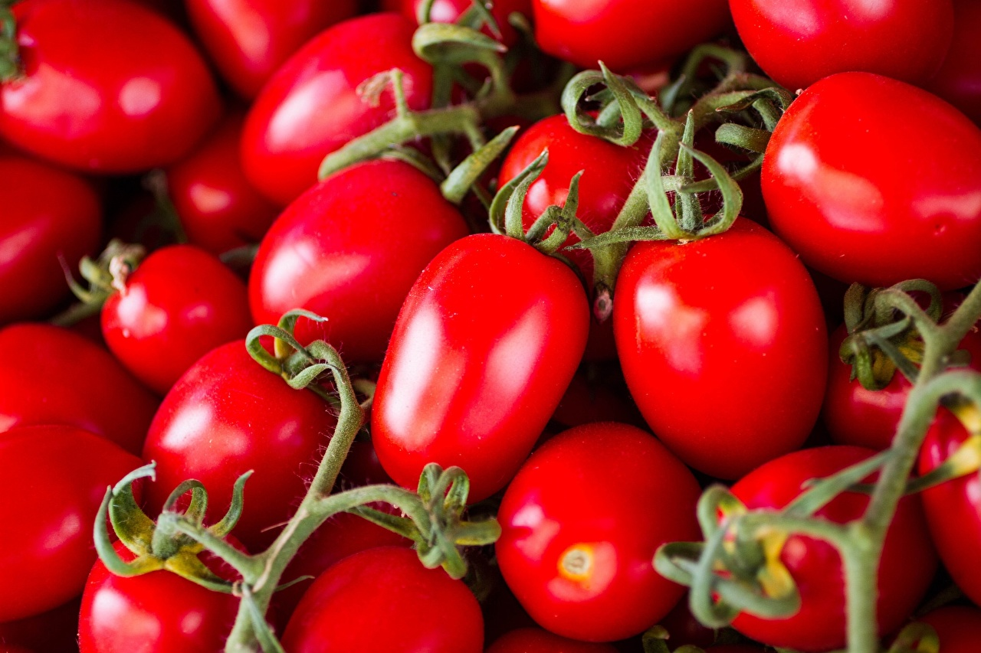
Квашеные помидоры

Не торопитесь делать эту заготовку летом, в самый разгар помидорной поры. Спелые, сочные, вызревшие под солнцем, они хороши в свежих салатах. Более того, такие помидоры просто не годятся для этой заготовки. А вот когда закончатся летние хлопоты, и осенью, на рынках, появятся помидоры сорта “Сливка”, купите именно их. На вкус они не очень привлекательны и даже не верится, что из них может что-то получиться. Но несколько лет практики доказывают, что обычный рассол, без премудростей, делает их отличной закуской к любым блюдам.

Необходимые продукты:

- помидоры сорта “Сливка”;
- чеснок;
- перец горький стручковый (по желанию);
- зонтики укропа;
- корень и листья хрена;
- листья смородины и вишни;
- перец черный горошком.

Количество ингредиентов не указано, кладите всё по своему вкусу.

Рассол:

вода – 1 л;
соль – 60 г (2 столовые ложки).

Воду кипятим с солью и остужаем. На трехлитровую банку потребуется примерно 2 л рассола. На десятилитровую емкость - 8-9 л рассола.

Все ингредиенты плотно уложите в емкость, чередуя приправы и помидоры. Залейте остывшим рассолом и накройте марлей или чистой хлопчатобумажной тканью. Сверху положите гнет. Для более быстрого процесса, помидоры можно оставить на 2 дня в тепле, а затем вынести в холодное помещение.

К дегустации можно приступать дней через 10. Сначала это будут малосольные помидоры, по мере брожения они становятся всё более кислыми и даже резкими на вкус.

Рекомендация: Если не являетесь поклонником острых блюд, квасьте помидоры в небольших количествах, чтобы употребить их не очень кислыми.

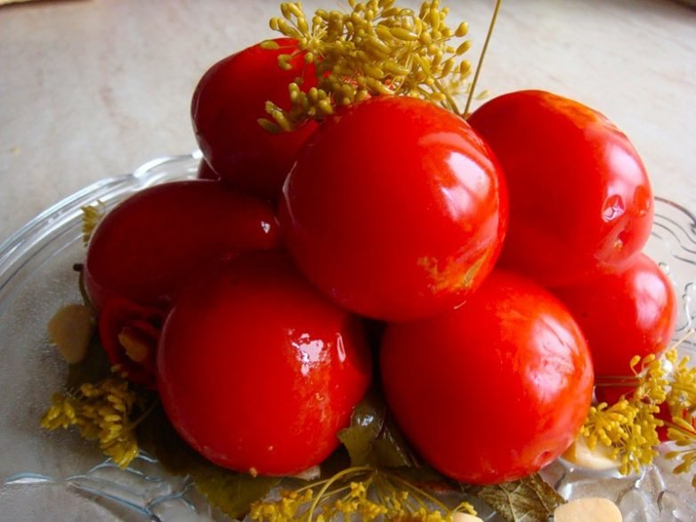

Баклажаны, фаршированные чесноком и перцем

На трехлитровую банку потребуется:

- баклажаны – 3-4 кг;
- чеснок – 5 головок;
- перец черный молотый – 5-6 чайных ложек;
- соль;
- вода.

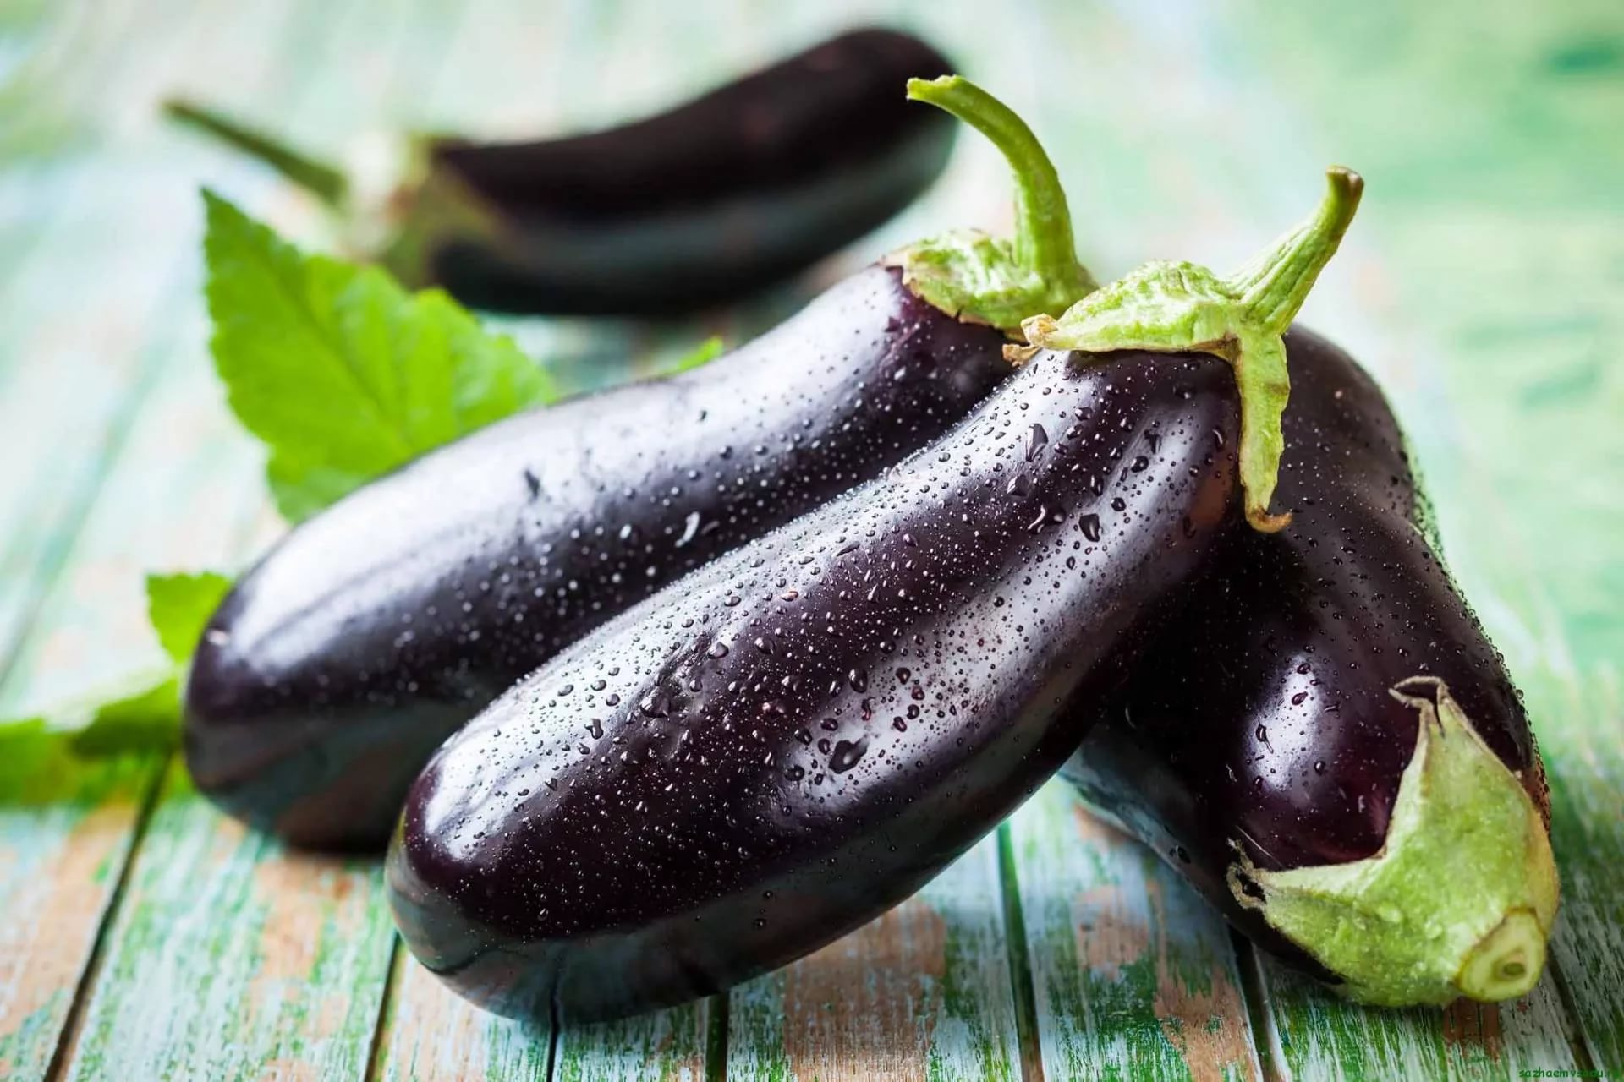

Рассол для варки: на 1 л воды 50 г соли.

Рассол для заливки: на 1 л воды 60 г соли.

Баклажаны помыть, удалить хвостики. Варить в рассоле, прокалывая овощи в нескольких местах зубочисткой, до полумягкого состояния. Баклажаны при варке будут находиться на поверхности. Периодически их нужно поворачивать.
Когда овощи остынут, их необходимо на 6-8 часов положить под гнет, чтобы удалить горечь.

Из практики: сложите баклажаны в форме поленницы на поднос, сверху накройте большой разделочной доской и положите груз.

Чеснок очистить, измельчить в прессе. Баклажаны разрезать вдоль, не дорезая до конца. В образовавшийся “зев” положить чеснок и посыпать перцем. Плотно уложить в банку слоями и залить рассолом. Первые два дня держать в тепле, не закрывая плотно. Потом перенесите в холодное помещение или холодильник. Через пару недель баклажаны можно попробовать, добавив репчатый лук и растительное масло.

Попробуйте приготовить, не пожалеете!

